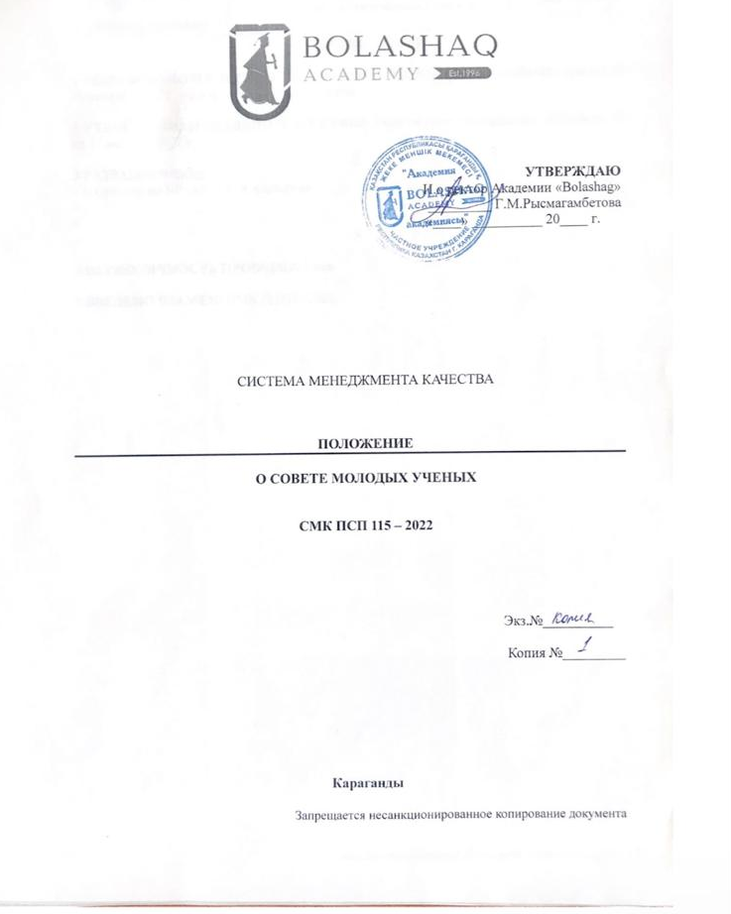
Предисловие

1 РАЗРАБОТАНО И ВНЕСЕНО: Проректором по НРиМС совместно с рабочей группой (РГ)
Руководитель РГ – к.э.н., доцент Г.А.Кадырова

2 УТВЕРЖДЕНО И ВВЕДЕНО В ДЕЙСТВИЕ Ученым советом Академии «Bolashaq» № 1 от 31 августа 2022 г.

3 РАЗРАБОТЧИКИ:
- проректор по НРиМС – Г.А.Кадырова
-
-
-

4 ПЕРИОДИЧНОСТЬ ПРОВЕРКИ 1 год

5 ВВЕДЕНО ВЗАМЕН: СМК П НТС-2021

 | Миссия совета молодых ученых | 4
1 | Общие положения | 4
2 | Цели, задачи и предмет деятельности | 4
3 | Членство и порядок формирования СМУ | 6
4 | Права и обязанности | 7
5 | Взаимодействие с другими структурными подразделениями и Академией | 8
6 | Заключительные положения | 8
7 | Приложение А | 9
8 | Приложение Б | 10
9 | Приложение В | 11
10 | Приложение Г | 12
11 | Приложение Д | 13

Миссия Совета молодых ученых

Содействие молодым ученым в повышении их профессионального уровня; развитие научного потенциала и реализации их творческих возможностей; представление защиты и реализации профессиональных, интеллектуальных интересов и прав научной молодежи в Академии; пропаганда научных знаний и новейших достижений науки.

1 Общие положения:
1.1. Совет молодых ученых (далее по тексту – СМУ) является постоянно действующим на добровольной основе коллегиальным совещательным органом, молодежным объединением, формирующимся из представителей молодых ученых, магистров, специалистов работающих и обучающихся в Академии «Bolashaq».
1.2. Полное официальное наименование СМУ на русском языке – Совет молодых ученых ЧУ «Академия «Bolashaq»; на английском языке: The Council of Young Scientists of«Bolashaq»Academy(CYS); на казахском: «Bolashaq» Академиясы Жас ғалымдар кеңесі (ЖҒК). Сокращенное наименование может использоваться наряду с полным наименованием в официальных документах.
1.3. СМУ в своей деятельности руководствуется действующим законодательством Республики Казахстан, Уставом Академии, постановлениями и распоряжениями руководства Академии.
1.4. Правовой статус СМУ определен настоящим Положением, принимаемым НТС и Ученым советом Академии «Bolashaq».
1.5 Общее руководство деятельностью СМУ осуществляет проректор по научно–исследовательской работе и международному сотрудничеству. Деятельность СМУ осуществляется в контакте с другими подразделениями Академии, которые оказывают содействие в его работе.
1.6. Ответственность за координацию деятельности СМУ возлагается на Председателя СМУ.

2. Цели, задачи и предмет деятельности:
2.1. Предметом деятельности СМУ является содействие развитию творческой научной активности молодых ученых ЧУ «Академия «Bolashaq» (далее по тексту – молодых ученых), а также представление интересов молодых ученых в вопросах улучшения условий труда, жизни и организации досуга. Под «молодыми учеными» для целей настоящего Положения подразумеваются преподаватели, сотрудники, магистры, в возрасте до 35 лет (для докторов PhD – до 40 лет), имеющие высшее образование и занимающиеся научной работой, а также студенты всех курсов ЧУ «Академия «Bolashaq», занимающиеся научными исследованиями.
2.2. Целями деятельности СМУ являются повышение уровня квалификации и содействия профессиональному росту молодых ученых, обеспечения преемственности в сфере отечественной науки и высшего образования, интеграции молодых ученых в приоритетные фундаментальные и прикладные научные исследования, а также защиты прав и интересов молодых ученых в сфере профессиональной деятельности и оказания помощи в решении их социально–бытовых проблем.
2.3. Для достижения указанных целей СМУ осуществляет следующие виды деятельности:
– организует и проводит научные конференции, семинары, выездные школы, выставки, форумы, съезды и другие мероприятия, в которых могли бы принимать участие молодые ученые;
– содействует развитию непосредственных контактов между молодыми учеными для организации междисциплинарных комплексных научных исследований силами молодых ученых, направленных на решение актуальных и практически значимых задач современной науки;
– содействует профессиональному росту научной молодежи ЧУ «Академия «Bolashaq», развитию молодежных научных инициатив и закреплению молодых научных кадров в ЧУ «Академия «Bolashaq», распространению (внедрению) результатов исследований молодых ученых и специалистов;
– поддерживает и стимулирует инновационную деятельность молодых ученых, организует и осуществляет деятельность, касающуюся инвестиционных программ и предложений по проектам молодых ученых;
– ведет поиск новых форм работы молодых ученых, выступает инициатором их внедрения в практику, обобщает и распространяет положительный опыт научной работы различных подразделений ЧУ «Академия «Bolashaq» других казахстанских и зарубежных организаций;
– организует информационное обеспечение научной молодежи, представление информации о вакансиях, фондах, грантах, конференциях, школах и иных мероприятиях по поддержке научной молодежи;
– осуществляет совместные мероприятия с другими общественными организациями ЧУ «Академия «Bolashaq» путем привлечения молодых ученых ЧУ «Академия «Bolashaq» к организации научной работы студентов;
– оказывает консультационную помощь при участии молодых ученых в конкурсах научных работ и оформлении заявок на получение грантов;
– привлекает молодых ученых к выполнению НИР в ЧУ «Академия «Bolashaq» и участию в научных конференциях и семинарах;
- оказывает помощь в привлечении молодых учёных к активной работе по отечественным и зарубежным грантам, при поступлении в магистратуру, подготовке и сдаче экзамена, проведении исследований и защите магистрантских диссертаций;
- выдвигает работы молодых учёных на соискание премий Министерства науки и высшего образования и других министерств, рекомендация талантливых молодых специалистов в магистратуру или докторантуру;
– осуществляет действия, направленные на улучшение условий жизни, труда и организацию досуга молодых ученых;
– осуществляет другие виды деятельности, соответствующие поставленным целям и не противоречащие действующему.

3. Членство и порядок формирования СМУ:
3.1. Членами СМУ являются представители молодых ученых и специалистов, работающих и обучающихся в ЧУ «Академия «Bolashaq» в возрасте до 35 лет, для докторов PhD – до 40 лет.
Квалификационные требования к члену Совета:
- стаж научно–педагогической работы не менее 1 год.
3.2. Количественный и персональный состав СМУ определяется общим собранием СМУ.
- Выдвинутый в члены представитель кафедры является таковым в течение 1 года. Далее его членство в СМУ должно быть возобновлено или приостановлено решением СМУ.
- Совет избирается на общем собрании молодых учёных.
3.5. Состав СМУ утверждается Проректором по научной работе и международному сотрудничеству и приказом Ректора ЧУ «Академия «Bolashaq», срок полномочий состава СМУ – один год.
3.6. Члены Совета имеют равные права и несут равные обязанности.

4. Права и обязанности:
4.1. Председатель СМУ имеет право:
• принимать решение о созыве и сроках проведения очередного заседания СМУ, решать другие вопросы подготовки и проведения заседания СМУ;
• председательствовать на заседаниях СМУ;
• координировать деятельность СМУ;
• представлять Академию при взаимодействии с юридическими или физическими лицами при наличии соответствующей доверенности;
• по согласованию принимать участие в заседаниях СМУ с правом совещательного голоса.
4.2. Председатель СМУ обязан:
• готовить повестку дня, необходимые материалы и проводить заседание СМУ, осуществляя функции председателя этого заседания, или передавать эти функции частично либо полностью заместителю председателя СМУ;
• не реже одного раза в год отчитываться перед членами СМУ на его заседании о проделанной работе;
• заключать соглашения и договора, давать обязательства от имени СМУ только по принятым СМУ решениям.
Председатель из состава СМУ назначает Заместителей председателя СМУ (далее по тексту – Заместителей председателя) и освобождает их от должности. Председатель имеет право передавать свои полномочия либо их часть Заместителям председателя.
4.3. Заместители:
• Осуществляют полномочия, переданные им на время Председателем;
• Один из заместителей по решению СМУ принимает участие в заседаниях СМУ с правом совещательного голоса и выполняет функции председателя Совета в период его отсутствия.
4.4. Члены СМУ имеют право:
– участвовать в управлении делами СМУ;
- выступать с инициативами и вносить предложения по различным вопросам научной и общественной жизни в ректорат на ученый Совет;
- представлять и защищать права и законные интересы научной молодежи Академии;
– получать информацию о деятельности СМУ;
– по своему усмотрению выходить из СМУ, уведомляя об этом Председателя СМУ не позднее, чем за две недели до выхода;
– вносить предложения в повестку дня на Общих собраниях СМУ;
- взаимодействовать с инновационными и внедренческими центрами и организациями, иными заинтересованными организациями, фондами, осуществляющими научно–исследовательские проекты, программы, и оказывающими их финансовую поддержку (гранты);
– обращаться в руководящие органы СМУ по любым вопросам, связанным с их деятельностью.
4.5. Члены СМУ обязаны:
– соблюдать настоящее Положение;
– принимать участие в деятельности СМУ;
– предоставлять информацию, необходимую для решения вопросов, связанных с деятельностью СМУ.
4.6 Член СМУ, систематически не выполняющий или ненадлежащим образом выполняющий свои обязанности, либо нарушивший принятые на себя обязательства перед СМУ, а также препятствующий своими действиями или бездействием нормальной работе СМУ, может быть исключен из него по решению Общего собрания СМУ.

5. Органы управления и организационная структура СМУ:
5.1. Высшим органом управления СМУ является Общее собрание СМУ (далее по тексту – Общее собрание), в состав которого входят все члены СМУ.
5.2. Общее собрание избирает из своего состава Председателя СМУ (далее по тексту – Председателя). Председатель избирается на срок действия полномочий настоящего состава СМУ открытым или тайным голосованием, по решению членов СМУ простым большинством голосов членов СМУ.
Председатель СМУ входит в состав членов Ученого Совета ЧУ «Академия «Bolashaq».
5.2.1. Председатель СМУ организует и руководит работой СМУ на протяжении периода собственных полномочий, является официальным представительным лицом СМУ, осуществляет взаимодействие с другими организациями в соответствии с настоящим Положением о СМУ.
Председатель руководит работой Общего собрания, подписывает протоколы и решения Общего собрания, созывает Общие собрания, формирует повестку Общего собрания, следит за соблюдением регламента.
5.3. К исключительной компетенции Общего собрания относятся следующие вопросы:
5.3.1. внесение изменений и дополнений в Положение о СМУ;
5.3.2. выборы Председателя СМУ;
5.3.3. введение в состав СМУ новых членов;
5.3.4. исключение членов СМУ в соответствии с пунктом 3.3 настоящего Положения;
5.3.5. внесение предложений по разработке научно–исследовательских программ для Ректората и подразделений ЧУ «Академия «Bolashaq», а также предложений о кадровом росте молодых ученых ЧУ «Академия «Bolashaq», добившихся существенных достижений в научно–исследовательской и педагогической работе.
5.4. Общее собрание созывается Председателем либо по инициативе 1/3 членов от списочного состава СМУ, но не реже одного раза в квартал. Ведет Общее собрание Председатель. Если член СМУ в силу уважительных причин не может присутствовать на заседании СМУ, но в установленные Советом сроки в письменной или электронной форме доведет до сведения членов СМУ свою точку зрения по вопросу повестки дня, то этот член СМУ считается присутствующим на заседании при решении указанного вопроса и проголосовавшим соответствующим образом.
5.5. Решение Общего собрания считается принятым, если за него проголосовало более половины присутствующих (за исключением пунктов (5.3.1. – 5.3.4.). Голосование считается действительным при наличии не менее 2/3 членов от списочного состава СМУ. Решения по вопросам, изложенным в пунктах 5.3.1. – 5.3.4., принимаются количеством голосов не менее 3/4 от членов списочного состава СМУ.
5.6. В промежутках между Общими собраниями все вопросы, не отнесенные к исключительной компетенции Общего собрания, решает Председатель и Заместители председателя.
5.7. Председатель:
– осуществляет оперативное руководство деятельностью СМУ;
– обеспечивает выполнение программ, проектов, планов и других решений, принятых Общим собранием;
– руководит созывом и подготовкой Общего собрания;
– координирует работу Заместителей председателя и членов СМУ, дает им поручения и контролирует их исполнение;
– представляет СМУ в государственных, общественных и иных организациях;
– выполняет иные функции, возложенные на него в соответствии действующим законодательством Республики Казахстан и настоящим Положением.
5.8. Заместители председателя:
– осуществляют постоянное оперативное управление деятельностью СМУ в пределах компетенции, определяемой должностью и поручениями Председателя.

6. Взаимодействие с другими структурными подразделениями и Академией:
6.1. ЧУ «Академия «Bolashaq» оказывает СМУ организационную, консультационную и материальную поддержку:
– в осуществлении деятельности, предусмотренной настоящим Положением;
– в получении в полном объеме информации, касающейся деятельности СМУ.

7.Заключительные положения:
7.1. Настоящее Положение принимается на общем собрании коллектива Ученого совета ЧУ «Академия «Bolashaq» открытым голосованием большинством голосов молодых учёных и специалистов.
7.2. Предложения по изменению и дополнению настоящего Положения о Совете молодых ученых ЧУ «Академия «Bolashaq» рассматриваются на заседании Ученого СМУ ЧУ «Академия «Bolashaq», принимаются и утверждаются на общем собрании коллектива молодых учёных и специалистов ЧУ «Академия «Bolashaq» открытым голосованием большинством не менее двух третей от общего числа членов коллектива молодых учёных и специалистов, присутствующих на общем собрании.
7.3. Предложения по изменению и дополнению настоящего Положения рассматриваются на заседании СМУ. Принятые поправки к Положению вступают в силу с момента их утверждения ректором Академии.
7.4. Решение о прекращении деятельности СМУ принимается Ученым советом ЧУ Академия «Bolashaq».
7.5. Настоящее Положение вступает в силу с момента его утверждения ректором Академии.

Приложения А
Форма Плана работы СМУ

УТВЕРЖДЕНО
решением НТС
Протокол № 1
от «___» «___________» 20__ г.

ПЛАН
работы совета молодых ученых
на 20__-20__ учебный год
№ | Рассматриваемые вопросы | Дата проведения | Ответственные
1
2

Председатель СМУ _________________ ____________________________

Приложения Б
Форма Плана НИРС

УТВЕРЖДЕНО
решением НТС
Протокол № 1
от «___» «___________» 20__ г.

ПЛАН
Научно-исследовательской работы студентов на 20__-20__ учебный год
№ | Наименование направлений работы и ммероприятий | Вид работы | Ответственные  (научный руководитель) | Исполнители  (группа) | Срок выполнения | Примечание  (форма завершения)

Председатель СМУ _________________ ____________________________
Подпись Ф.И.О.

.

Приложение В
Ф.1.01-01
Лист согласования

Должность | ФИО | Дата | Подпись
Проректор по научной работе и международному сотрудничеству | Кадырова Г.А.
Председатель СМУ | Тажинин А.М.
Начальник КУ | Кусаинова А.А.
Юрист | Кусаинова А.А.
Специалист по СМК | Гинкель Т.А.

Приложение Г
Ф.1.01-02
Лист ознакомления

Должность | ФИО | Дата | Подпись
Проректор по научной работе и международному сотрудничеству | Кадырова Г.А.

Приложение Д
Ф.1.01-03
- Лист учета периодических проверок

Дата проверки | ФИО лица,  выполнившего  проверку | Подпись  выполнившего проверку | Формулировки замечаний
1 | 2 | 3 | 4

